宜蘭縣立礁溪國民中學102學年度
辦理「藝文領域生涯議題融入課程成果彙整表
◎七年級上學期視覺藝術『字畫像』活動照片紀錄：
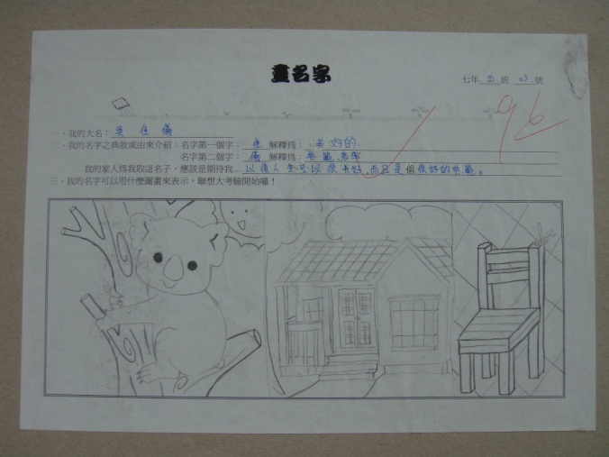 | 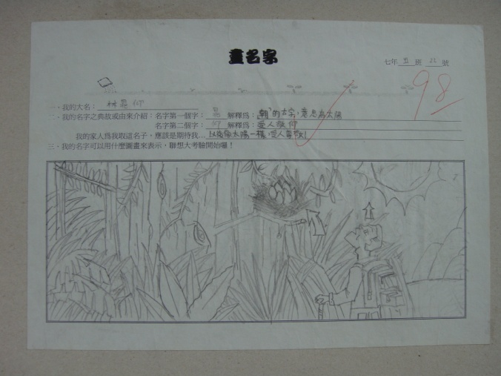
說明：老師介紹字畫像課程之後，以學習單請同學回家訪談或查考自己名字的由來。
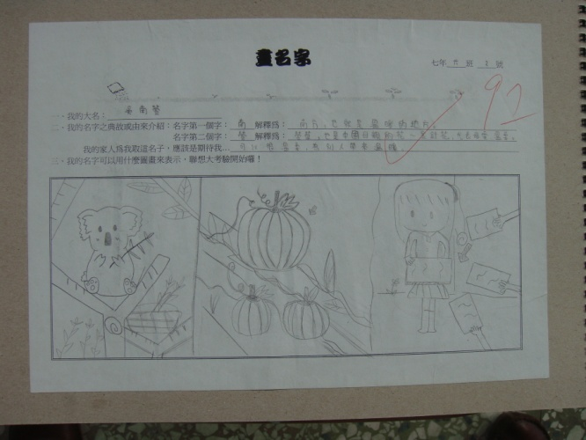 | 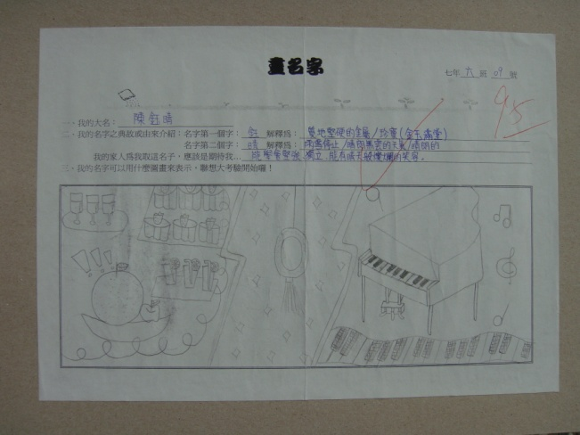
說明：學生透過家人訪談與考查，從名字意思與家人期望認識自己，欣賞自己。
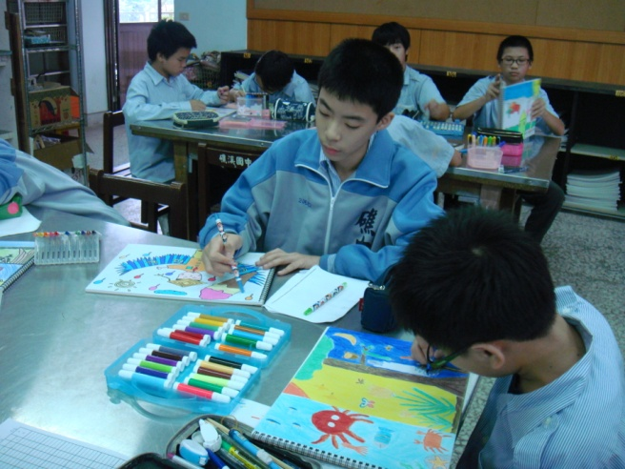 | 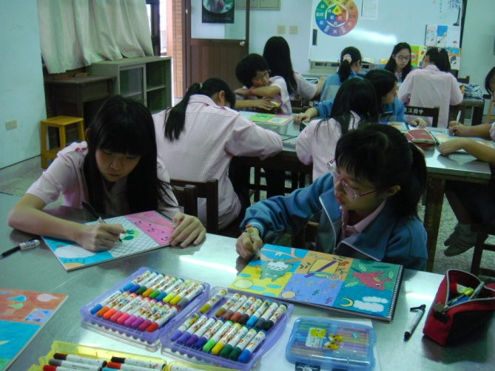
說明：動手將創作的字畫像設計圖，畫於畫冊封面上。

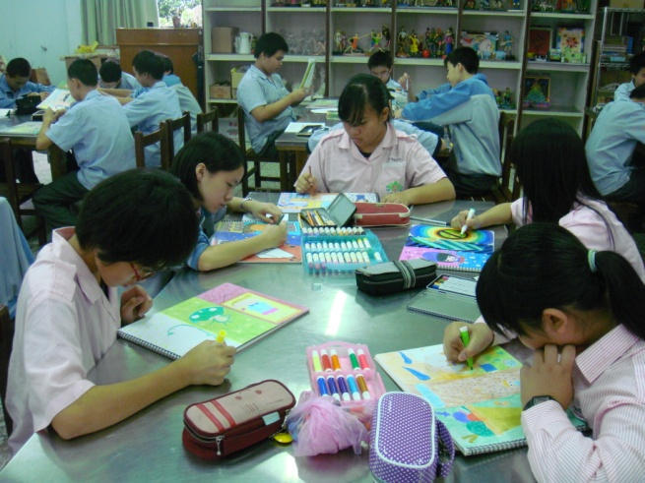 | 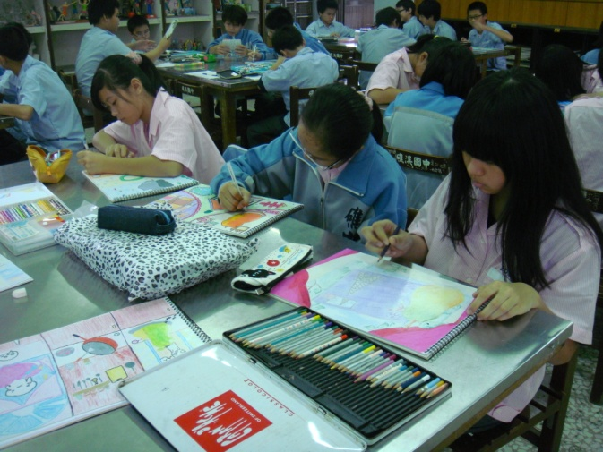
說明： 運用自己喜歡的媒彩，表達屬於自己的字畫像。
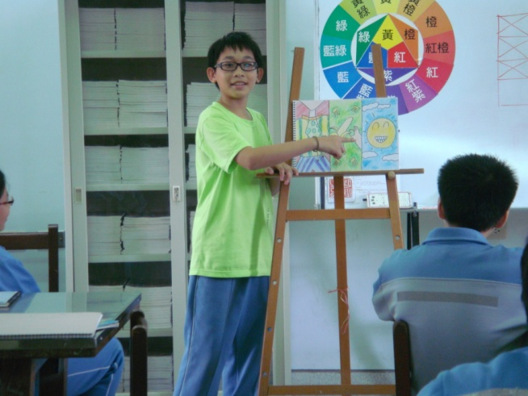 | 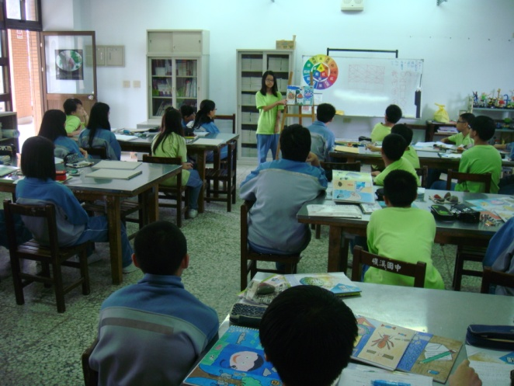
說明：完成作品後，每個同學上台介紹自己名字由來與作品分享。
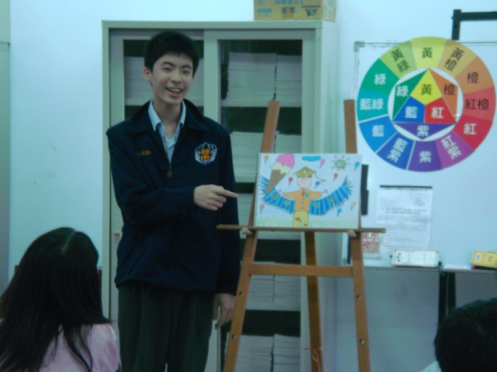 | 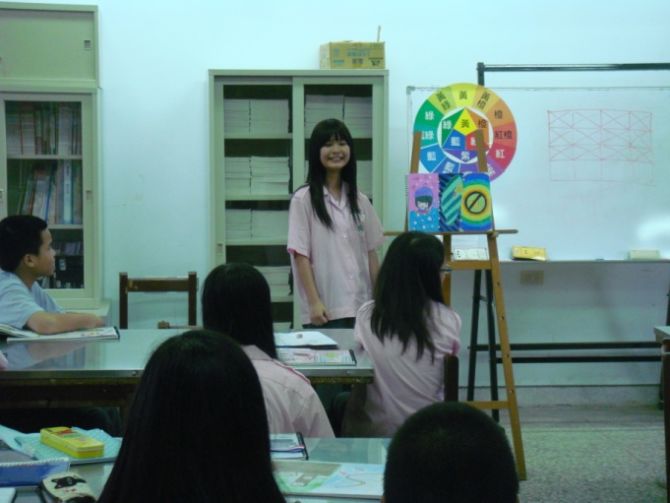
說明：以上台解說作品的方式，學習自我認識與彼此尊重。

